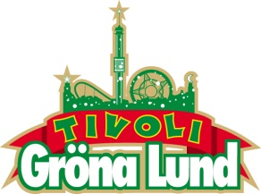

Pressmeddelande 2016-02-15

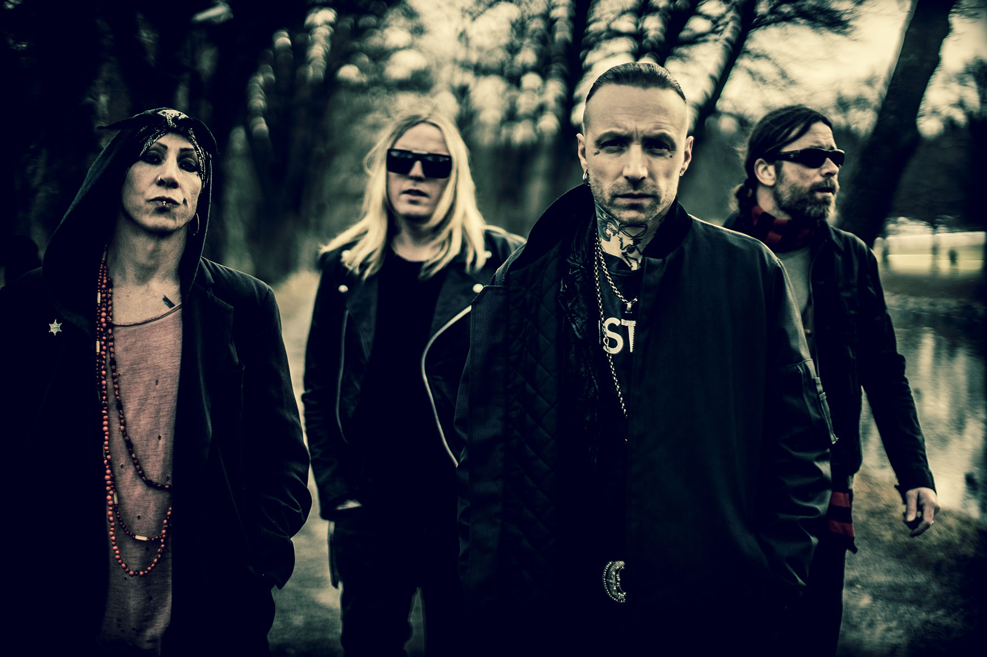BACKYARD BABIES BOKADE TILL GRÖNANS STORA SCEN**Efter att ha turnerat i över 20 år tog de en välbehövlig timeout 2008, vilket resulterade i ny energi, det nya albumet ”Four by Four” som släpptes förra året och ett band som är hungrigare än någonsin. Den 16 september välkomnar vi Backyard Babies ut på Stora Scen.**

Backyard Babies bildades 1989 i Nässjö och består än idag av originalmedlemmarna Dregen, Nicke, Peder och Johan. De har vunnit en Grammis, turnerat med AC/DC och levererat megahits som ”Minus Celsius” från albumet ”Stockholm Syndrome” från 2003. Bandet tog en välförtjänt paus 2008, men tillkännagav en efterlängtad comeback med nya albumet ”Four by Four” 2015. De har inte spelat på Stora Scen sedan 2001, då tillsammans med Hellacopters, men den 16 september kl. 20.00 kliver Backyard Babies ut på Stora Scen igen.

För mer informationkontakta Annika Troselius, Informationsansvarig på telefon 0708-580050 eller e-mail [annika.troselius@gronalund.com](mailto:annika.troselius@gronalund.com). För pressbilder besök Gröna Lunds bildbank [www.bilder.gronalund.com](http://www.bilder.gronalund.com)

**KONSERTSOMMAREN 2016**Med Gröna Lunds entrékort Gröna Kortet har man fri entré hela säsongen, inklusive alla konserter. Gröna Kortet kostar 240 kr och går att köpa i Gröna Lunds webbshop. Följande konserter är hittills bokade på Gröna Lund:

Wolfmother – 6 maj kl. 20.00 på Stora Scen  
Silvana Imam – 12 maj kl. 20.00 på Stora Scen  
Miriam Bryant – 19 maj kl. 20.00 på Stora Scen  
Troye Sivan – 20 maj kl. 20.00 på Stora Scen  
Deep Purple – 14 juni kl. 20.00 på Stora Scen  
NOFX – 16 juni kl. 20.00 på Stora Scen  
Dropkick Murphys – 21 juni kl. 20.00 på Stora Scen  
Sixx:A.M. – 22 juni kl. 20.00 på Stora Scen  
Status Quo – 3 juli kl. 20.00 på Stora Scen  
Millencolin – 25 augusti kl. 20.00 på Stora Scen  
Mando Diao – 2 september kl. 20.00 på Stora Scen  
Backyard Babies – 16 september kl. 20.00 på Stora Scen